PROJET : ACTION ! RÉALISER SOI-MÊME
UN PETIT FILM D'ANIMATION

Jour, date
Heure

Chers parents, chers élèves,

Le moment est bientôt venu pour vous de découvrir comment utiliser
le smartphone de façon artistique et imaginative pour réaliser un petit film
de A à Z. Pour assurer un déroulement optimal de l'atelier, nous aimerions vous communiquer quelques informations au préalable.

De quoi avez-vous besoin pour notre
projet de film ?

- Vous avez besoin d'un smartphone ou d'une tablette et, si possible, d'un trépied ou d'un support adapté. L'appareil doit être stable et capable de tenir tout seul, car nous allons prendre un grand nombre de photos, toujours depuis la même perspective pour réaliser le film d'animation.

- Vous avez également besoin d'un chargeur pour le smartphone (il est préférable de recharger le téléphone avant l'atelier) et d'un câble de transfert de données que vous pourrez brancher à l'ordinateur.

- Prévoyez aussi une clé USB sur laquelle vous pourrez enregistrer les films terminés pour les emporter à la maison.

- Apportez également un petit encas et quelque chose à boire pour
la pause.

- Si vous souhaitez réaliser le film avec du matériel dont vous disposez
à la maison (figurines Playmobil ou Lego, jouets, objets bricolés, etc.), vous pouvez bien entendu apporter ces objets. Sur place, vous disposerez de différents matériels (pâte à modeler, papier pour travaux manuels, matériaux naturels et couleurs) pour créer des figurines et
le décor du film.

Vous pouvez également télécharger à l'avance l'application que nous utiliserons pour réaliser le film :

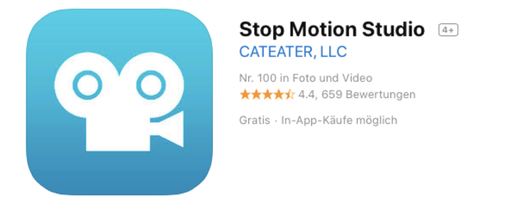

Sous OS / App-Store Sous Android / Google Play Store

Informations destinées aux parents : si votre enfant doit télécharger l'application pendant l'atelier, assurez-vous qu'il/elle dispose de tous les accès nécessaires et qu'il/elle connaît les mots de passe dont il/elle aura besoin (accès à Internet pour ouvrir l'App Store, mot de passe pour le téléchargement et espace de stockage suffisant sur le téléphone portable). La version gratuite de l'application convient parfaitement pour notre atelier !

Nous nous tenons à votre disposition pour tout renseignement complémentaire que vous souhaiteriez obtenir.

Cordialement,

Contact :
Prénom, nom :
Adresse e-mail :
Numéro de téléphone :

